“十四冬”为什么选择了内蒙古？

第十四届全国冬季运动会将于2024年2月17日—2月27日在内蒙古自治区举办。这是内蒙古自治区成立70多年来首次承办全国综合性运动会，也是北京冬奥会后举办的首次全国冬季项目大型体育赛事。
“十四冬”将是历届全国冬运会中标准最高、规模最大、项目最全的一届体育盛会，预计参赛运动员将达到3700余人。本届冬运会共设8个大项16分项176个小项，与国际接轨，全面对标冬奥会，2026年米兰冬奥会项目在“十四冬”全部设项。
习近平总书记指出：“要贯彻绿水青山就是金山银山、冰天雪地也是金山银山的理念。”“十四冬”在内蒙古举办，对内蒙古意义重大，不仅为展示内蒙古、宣传内蒙古、发展内蒙古带来难得机遇，更为内蒙古冰雪运动、冰雪经济的高质量发展注入澎湃动能。这是一次冰与雪的相约，更是一场双向奔赴的盛会。
“十四冬”为什么选择了内蒙古？又将如何助力内蒙古冰雪经济高质量发展？
一
“十四冬”为什么选择了内蒙古？得益于内蒙古地理位置优势明显，冰雪资源得天独厚。冬季的内蒙古，几乎集合了全国各地的冰雪美景。13亿亩草原，3.5亿亩森林，1.8亿亩沙漠，6000万亩水体，在洋洋洒洒的雪花开始降落后，逐渐与冰雪完美融合，形成林海雪原、冰雪沙漠、百里雾凇、冰冻河湖等震撼人心的冰雪画卷。
内蒙古属温带大陆性季风气候，冬季中西部最低气温低于-20℃，东北部最低气温低于-50℃，有利于积雪保存。特别是大兴安岭、呼伦贝尔等地，每年降雪期长达7个月，冷资源为内蒙古及东北地区之最，漫长而寒冷的冬季为冰雪运动提供了先决条件。
此外，内蒙古多样的地形地貌形成了发展滑雪运动的天然优势。例如大兴安岭岭西为呼伦贝尔草原，岭上为山地林区，岭东为低山丘陵与河谷平原，较大的海拔高度区间差有利于形成天然滑雪场。
还有，毗邻京津冀的区位优势和便利的交通也为举办大型赛会提供了有利条件。从区位上看，内蒙古横跨东北、华北和西北，毗邻八省区，靠近京津冀。京呼、赤喀高铁使内蒙古中西部和东部主要城市融入首都2小时经济圈，建设中的集大原、包银高铁将进一步密切内蒙古与周边地区的联系。
从交通上看，3个承办城市各有特色。呼伦贝尔市境内有多条铁路交通干线经过，并初步形成“4＋6”（4个支线机场、6个通用机场）机场群格局；赤峰市地处东北、华北结合部，是内蒙古距出海口岸最近的城市，有4条铁路经过，赤峰机场已开通10余条航线；而距离北京仅300公里的乌兰察布市，如今也开通了直飞上海的航班，从乌兰察布集宁机场驱车10分钟即可抵达察汗营滑雪场和日光雪原大河湾国际滑雪场。
丰富的冰雪资源、显著的区位优势、便利的交通条件等多重因素相互叠加，内蒙古有条件也有信心当好东道主、办好“十四冬”。
二
“十四冬”为什么选择了内蒙古？离不开党和国家对内蒙古的关心厚爱，离不开内蒙古发展冰雪运动的综合实力。
2016年1月30日，在第十三届全国冬季运动会闭幕式上，内蒙古接过了第十四届全国冬季运动会会旗，这是党中央、国务院交给内蒙古的一项重要政治任务，体现了对内蒙古的关心、厚爱和信任。
近年来，内蒙古全面贯彻习近平新时代中国特色社会主义思想，紧紧围绕五大任务和全方位建设模范自治区两件大事，扎实推进经济高质量发展，在努力实现中国式现代化建设的进程中迈出了新步伐。
按照“展示形象、办出特色”的思路，突出“创新、协调、绿色、开放、共享”的办赛理念，内蒙古全力做好各项承办筹备工作。先后制定实施了《内蒙古自治区冰雪运动和冰雪产业发展规划》《内蒙古自治区“十四五”体育产业发展规划（2021—2025年）》《内蒙古自治区全民健身实施计划（2021—2025年）》《呼伦贝尔市冰雪产业发展规划（2019-2025年）》等，为运动技能培训、专业人才培养、冰雪文化普及与推广打造优质载体。
内蒙古还给予冰雪运动以真金白银的支持。每年安排1000万元冰雪运动发展专项经费用于开展青少年和群众性冰雪运动、建设场地设施、配备器材设备等。
近年来，内蒙古冰雪运动人才辈出，向国家队输送各类冰雪人才近50名，其中一线队员将近10名。同时，冰雪人才培养也在有序推进。以内蒙古冬管中心、内蒙古体育职业技术学院为依托，成立了“内蒙古冰雪运动青少年训练基地”，目的就是打造内蒙古冬季项目青少年发展体系、培养优秀的青少年运动员，为承办冬运会、备战冬奥会储备优秀人才。
内蒙古的冬季项目运动队也从原有的3个扩展到9个，在训队员从不足60人增长到220人，教练员从3名增加到12名。通过一系列跨界选拔运动员活动，内蒙古在钢架雪车、雪橇、北欧两项等新兴项目上实现了弯道超车。
内蒙古还有着丰富的冰雪运动办赛经验。曾连续10年承办17次全国青锦赛、冠军赛等滑雪甲级赛事；举办“十四冬”冰球公开组比赛、2023-2024赛季中国杯短道速滑精英联赛呼伦贝尔站比赛和民奥会、全国冬季两项冠军赛等多项赛事。
一项项务实举措彰显着内蒙古发展冰雪运动的决心，内蒙古有动力也有能力，让“十四冬”赛出水平、赛出风格、赛出精彩。
三
“十四冬”为什么选择了内蒙古？依托于内蒙古坚实的民族团结基础和深厚的冰雪文化底蕴。
作为我国最早成立的民族自治区，党的十八大以来，内蒙古紧紧围绕铸牢中华民族共同体意识加强和改进民族工作，持续巩固发展民族团结大局。文化认同是最深层次的认同，是民族团结之根、民族和睦之魂。近年来，内蒙古坚持用中华文化浸润民族团结，着力构筑中华民族共有精神家园。在此基础上，紧密结合实际，提出打造北疆文化品牌，为各民族人心凝聚、团结奋进锻造强大精神纽带。
为了让“冷资源”迸发“热效应”，让寒冷的草原“火热”起来，内蒙古着力在“冰雪+”上做文章，进一步打造“冰雪+运动”“冰雪+文化”“冰雪+旅游”等冰雪产业新业态，不断提升冬季旅游影响力。内蒙古已连续举办二十届冬季那达慕大会，通过冰雪那达慕品牌效应，带动和促进冬季旅游效益明显。仅在呼伦贝尔市，参与人数就超过10万人次，带动冰雪相关消费5000万元以上。此外，兴安盟“温泉雪域·冰火两重天”、银色锡林郭勒草原冰雪那达慕、“暖心冬日·鄂尔多斯”冬季旅游活动、“冰雪狂欢·魅力青城”主题国际冰雪旅游节等节庆文化活动，已成为各盟市具有代表性的冬季旅游品牌，也为北疆文化的繁荣和发展提供了丰厚的滋养。
目前，全区冬季冰雪场馆122处，场地面积390.06万平方米，“大众冰雪季”系列活动已连续举办8届，平均每年举办100多场活动，有280多万人直接参与其中，间接影响带动了近500万人。还连续举办了2届内蒙古自治区冬季运动会、9届百万青少年上冰雪活动、10届青少年冰雪冬令营、9届冰雪嘉年华，逐步形成覆盖各类群体的冰雪活动体系。
随着“十四冬”的脚步越来越近，全国乃至世界的目光聚焦内蒙古这片银装素裹的天地，全区上下全力以赴，向着这场冰雪盛会昂首迈进。在冰与雪的氛围里，在期与盼的步伐间，内蒙古必将为全国人民带来一届与众不同、令人耳目一新的冰雪盛会，“十四冬”必将为内蒙古打造出一张惊艳世界的亮丽名片。


《“十四冬”为什么选择了内蒙古？》二维码
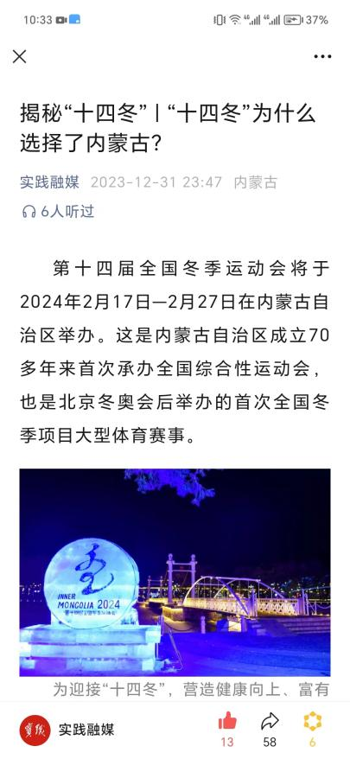
《“十四冬”为什么选择了内蒙古？》作品首屏截图

